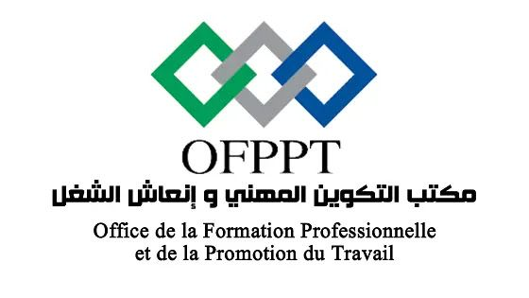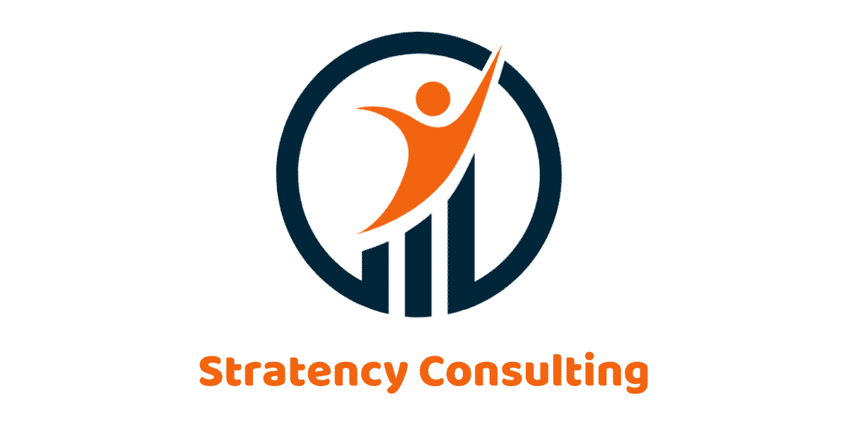

*Rapport de stage fin d’étude*

***Présenté Par :*** *HAMZA LAARICHI*

***Encadré Par******:*** *Mr. KHALED EL AAMRANI*

***Spécialité :*** *TS en Gestion des entreprise option comptabilité et finance*

**Année De Formation:** 2024-2025

**Groupe:** GEOCF302

**Remerciement**

Ce rapport de stage marque l’aboutissement d’une période enrichissante, tant sur le plan professionnel que personnel. Il serait inconcevable de clore cette étape sans adresser mes plus vifs remerciements à toutes les personnes qui m’ont soutenu et guidé tout au long de cette expérience.

Tout d’abord, je tiens à exprimer ma gratitude à **M. Khalid El Amrani** et **Mme Nadia**, formateurs au bureau de l’OFPPT, pour leur disponibilité, leur soutien, et leurs précieux conseils. Leur accompagnement constant a grandement contribué à l’acquisition des compétences nécessaires pour aborder ce stage avec confiance.

Mes remerciements s’adressent également à **M. Bilal Ikhnoucha**, mon encadrant chez **Stratency Consulting**, pour sa bienveillance, son encadrement méthodique, et son suivi attentif. Il a su me transmettre des enseignements précieux et m’orienter efficacement dans la réalisation de mes missions. Son expertise et son sens du partage ont été pour moi une véritable source d’inspiration.

Je remercie aussi chaleureusement **Mme Layla Oubrahim**, employée au sein de l’entreprise, pour son aide, son écoute, et sa collaboration durant toute la période de stage. Son soutien a facilité mon intégration et a contribué à rendre cette expérience professionnelle encore plus riche.

Enfin, je remercie tous ceux, de près ou de loin, qui ont participé à rendre cette expérience unique et formatrice. C’est grâce à votre soutien et à vos encouragements que j’ai pu mener à bien cette étape cruciale de mon parcours.

Avec toute ma reconnaissance

**Sommaire**

**Remerciement** 2

**Sommaire** 3

**Résumé** 4

**Introduction** 5

**Présentation de cabinet** 6

**1)** **Fiche Signalétique de l’Entreprise :** 6

**2)** **Présentation du Cabinet et ses objectifs :** 6

**3)** **Services de stratency consulting :** 8

**4)** **L’organigramme :** 8

**Résumé**

test

**Introduction**

Durant mon stage de 30 jours, du 1er décembre au 28 décembre, j’ai eu l’opportunité de travailler au sein de **Stratency Consulting**, un cabinet spécialisé dans le conseil financier, comptable et en gestion d’entreprises. Ce stage a été une occasion précieuse pour acquérir une expérience pratique et mettre en application les connaissances théoriques acquises au cours de ma formation.

**Stratency Consulting** est un cabinet de conseil spécialisé dans la stratégie et le management. Fondé sur une expertise approfondie, il accompagne les entreprises dans leurs projets de transformation, leur développement commercial et l'optimisation de leurs performances. Grâce à une approche personnalisée et des solutions innovantes, **Stratency Consulting** aide ses clients à relever les défis du marché et à atteindre leurs objectifs stratégiques avec succès.

Pendant cette période, j’ai découvert divers aspects liés aux services offerts par l’entreprise, notamment la gestion comptable, les déclarations fiscales et sociales, ainsi que l’élaboration de plans financiers. J’ai également pu développer plusieurs compétences clés, notamment :

* Planification et analyse financière : grâce à l’étude des business plans et à l’analyse des risques financiers liés aux entreprises.
* Gestion du temps et organisation : en participant à l’organisation des facturations et à la gestion des paies, tout en respectant les délais.
* Communication professionnelle et travail en équipe : en collaborant avec une équipe experte pour proposer des solutions stratégiques et innovantes aux clients.

Ce stage m’a permis non seulement d’appliquer mes connaissances théoriques, mais aussi de mieux comprendre les exigences du marché et de renforcer mes compétences professionnelles pour répondre aux attentes du monde du travail.

**Présentation de l’entreprise**

1. **Fiche Signalétique de l’Entreprise :**

|  |  |
| --- | --- |
| Nom juridique | StratencyCo |
| Nom commercial | Stratency Consulting |
| Emblème | TAKE YOUR BUSINESS TO THE NEXT LEVEL |
| Capital | 100 000,00 DH |
| Gérant | Bilal Ikhnoucha |
| Siège social | 656 Avenue Mohammed V, Mall Moha, 3éme étage, bureau 6 -TIFLET- |
| Succursale | Rue Ghandi imm Maryam C B3 La ville haute - KENITRA |
| Date de création | 2018  Bureau de Tiflet 19/11/2021 |
| Activité | Conseil en gestion d’entreprise et Domiciliation des entreprises |
| ICE | 002944959000014 |
| IF | 51635676 |
| TP | 29505589 |
| CNSS | 4802902 |
| RC | 1159 |
| N. Téléphone et Fax | 06.65.38.36.30 / 05.30.17.47.36 |
| Site web | www.stratency-consulting.ma |
| Email | Contact@stratency-consulting.ma |

1. **Présentation du Cabinet et ses objectifs :**

**Stratency Consulting** est une entreprise de conseil en stratégie, qui se positionne comme un acteur clé dans l'accompagnement des entreprises face aux enjeux complexes du monde économique moderne. En tant que cabinet de conseil, Stratency se distingue par son approche personnalisée et son expertise dans l'analyse et la

mise en œuvre de solutions stratégiques permettant aux organisations d'optimiser leur fonctionnement, de maximiser leur rentabilité et d'assurer une croissance durable.

La mission principale de Stratency Consulting est d’offrir aux entreprises des services de conseil qui leur permettent de se réinventer, de s’adapter aux évolutions du marché et de renforcer leur compétitivité. La société intervient à différents niveaux de l’organisation : des aspects stratégiques à la gestion de projets complexes, en passant par l'amélioration des processus internes, la gestion du changement et l'intégration de technologies innovantes.

* **Objectifs de stratency consulting :**
* **Accompagnement stratégique global** : Stratency Consulting aide les entreprises à définir, affiner et mettre en œuvre des stratégies de croissance adaptées à leurs spécificités et à leur environnement concurrentiel. L'objectif est d'aider les clients à mieux anticiper les tendances du marché et à prendre des décisions éclairées pour atteindre leurs objectifs à court, moyen et long terme.
* **Optimisation des processus internes** : La société s'engage à identifier et à corriger les dysfonctionnements dans les processus opérationnels des entreprises. Grâce à des analyses approfondies, Stratency propose des solutions pratiques pour améliorer l'efficacité, réduire les coûts et augmenter la productivité, tout en garantissant la qualité des produits et services.
* **Transformation numérique** : L'un des objectifs majeurs de Stratency est d'accompagner les entreprises dans leur transformation numérique, en intégrant des solutions technologiques avancées qui facilitent la gestion de l'information, l'automatisation des processus et l'amélioration de l'expérience client. Cette transformation vise à rendre les entreprises plus agiles et mieux préparées face aux défis du digital.
* **Renforcement des ressources humaines** : Stratency Consulting s'attache également à optimiser la gestion des ressources humaines. En proposant des formations sur mesure, des solutions de coaching et des stratégies de gestion des talents, l'entreprise aide ses clients à développer les compétences nécessaires pour répondre aux exigences d'un environnement économique de plus en plus compétitif.
* **Gestion des risques** : Stratency accompagne les entreprises dans la gestion proactive des risques, qu'ils soient financiers, opérationnels, ou technologiques. L'objectif est de minimiser les impacts négatifs potentiels sur l'activité tout en optimisant la gestion des ressources et en maximisant les opportunités.
* **Accompagnement dans la gestion de projets complexes** : En plus des services de conseil stratégique, Stratency s'investit dans la gestion de projets, en particulier ceux ayant un impact stratégique majeur pour l'entreprise. Ils interviennent pour assurer la réussite des projets en suivant une méthodologie rigoureuse et en optimisant les ressources allouées.

En résumé, Stratency Consulting œuvre pour le succès de ses clients, en leur fournissant des conseils avisés, des outils adaptés et une expertise de haut niveau pour répondre aux défis de l'ère moderne, qu’il s’agisse d’adaptation stratégique, de transformation numérique ou d’amélioration continue des processus.

1. **Services de stratency consulting :**

**Stratency Consulting** propose une gamme de services pour accompagner les entreprises dans leur développement et leur transformation :

1. **Conseil stratégique** : Élaboration de stratégies de croissance et d'optimisation pour renforcer la compétitivité.
2. **Optimisation des processus** : Amélioration de l'efficacité opérationnelle et réduction des coûts.
3. **Transformation numérique** : Accompagnement dans l'intégration de technologies innovantes et la digitalisation des processus.
4. **Gestion de projet** : Planification, suivi et gestion des projets stratégiques.
5. **Ressources humaines** : Recrutement, développement des talents et gestion des compétences.
6. **Accompagnement au changement** : Aide à la gestion du changement organisationnel.
7. **Gestion des risques** : Identification, évaluation et gestion des risques.
8. **Audit et performance** : Évaluations des performances et recommandations d'amélioration.
9. **Innovation et développement durable** : Stratégies d'innovation et pratiques durables.
10. **Formations et coaching** : Développement des compétences des équipes et des dirigeants.

Stratency aide les entreprises à optimiser leur performance, réussir leur transformation et atteindre leurs objectifs à long terme.

1. **L’organigramme :**

**Tâches Effectuées Pendant le Stage**